UBND THẠCH CHÂU

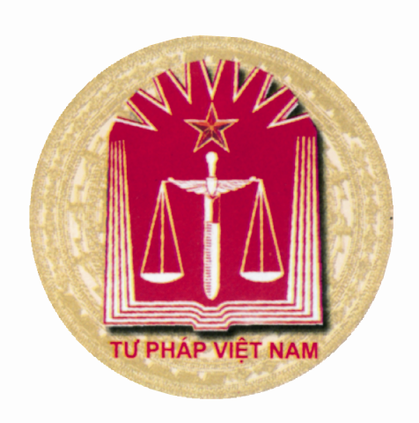

**Tài sản chung vợ chồng: Gồm những gì? Khi ly hôn chia thế nào?**